**《卡战三国》项目**

**数据库设计说明书**

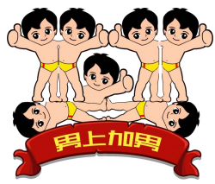

**男上加男项目组**

221600437 张易翔

221600438 郑厚楚

221600440 郑晓彪

221600441朱伟榜

221600436许志瀚

221600427林凯枫

221600429刘剑豪

目录

1.引言 2

1.1编写目的 2

1.2项目背景 2

1.3定义 2

1.4参考资料 2

2.外部设计 3

2.1标识符和状态 3

2.2使用它的程序 3

2.3约定 3

3.结构设计 4

3.1概念结构设计 4

3.2逻辑结构设计 5

3.3物理结构设计 6

4.运用设计 7

4.1数据字典设计 7

4.2安全保密设计 10

5.数据库验收标准 11

5.1数据库数据体的验收 11

5.2数据库的安全性的验收 11

# 1.引言

## 1.1编写目的

数据库的设计是为了以后编码、测试以及维护后台数据存储做准备。应用于系统开发前期，为后期数据库设计指引方向。

预期读者：系统开发人员，系统测试人员和系统维护人员

## 1.2项目背景

- 数据库名称：yxy

- 软件名称：《卡战三国》游戏

- 项目提出者：男上加男团队

开发者：男上加男团队

应用平台：PC

## 1.3定义

数据库：用于保存系统数据的后台应用软件

字段;表中各个记录的名字

表：不同字段汇总成的集合

类型：存储数据集的type；

初始值：存储说明：说明数据集的用处，存储目的，最好对表格的设计能起一定的作用

## 1.4参考资料

参考书籍：《构建之法》—邹欣、 《软件工程》—罗杰·普莱斯曼

《unity 5.x 从入门到精通》—Unity Technologies

参考游戏：炉石传说、皇室战争

**2.外部设计**

## 2.1标识符和状态

本系统采用 Navicat为基本开发工具，数据库名称为 game。数据库共有8个表，表名分别为user news hero_card weapon_card defend_card goods_card record users_cards。

## 2.2使用它的软件

本数据库支持MySql等数据库管理系统

## 2.3约定

字段名：一般以中文英译为名，多重意思每个英文单词间用"_"隔开。

所有数据表第一个字段都是系统内部使用主键列，自增字段，不可空，名称为：id，确保不把此字段暴露给最终用户；用户实体与应用系统的对应关系的主键以int自增为主键类型。

**3.结构设计**

**3.1概念结构设计**

1. **R图**

**A.用户拥有**：id标识、用户名、密码、真实姓名、身份证号 五个属性，其中id作为主键。

**B.卡牌分为四类**：英雄卡牌、武器卡牌、防具卡牌、魔法物品卡牌；

**C.英雄卡牌拥有**：id标识、英雄名、卡牌介绍、图片url、技能 五个属性，id作为主键。

**D.武器卡牌**：id标识、武器名、图片url、消耗水晶值、增加属性值、技能、卡牌介绍 七个属性，id作为主键。

**E.防具卡牌**：id标识、防具名、图片url、消耗水晶值、增加属性值、技能、卡牌介绍 七个属性，id作为主键。

**F.魔法物品卡牌**：id标识、物品名、图片url、消耗水晶值、增加属性值、技能卡牌介绍 七个属性，id作为主键。

**G.users_card**:每个用户可以根据一些情境激活卡牌，故而用户拥有自己的卡牌，用过关联表users_card可以记录用户自身的卡牌。以id作为主键，user_id与card_id作为外键。

**I.官网推文**：拥有标识id、作者、发布时间、标题、内容、类型、推文地址、推文备注八个属性，其中id作为主键

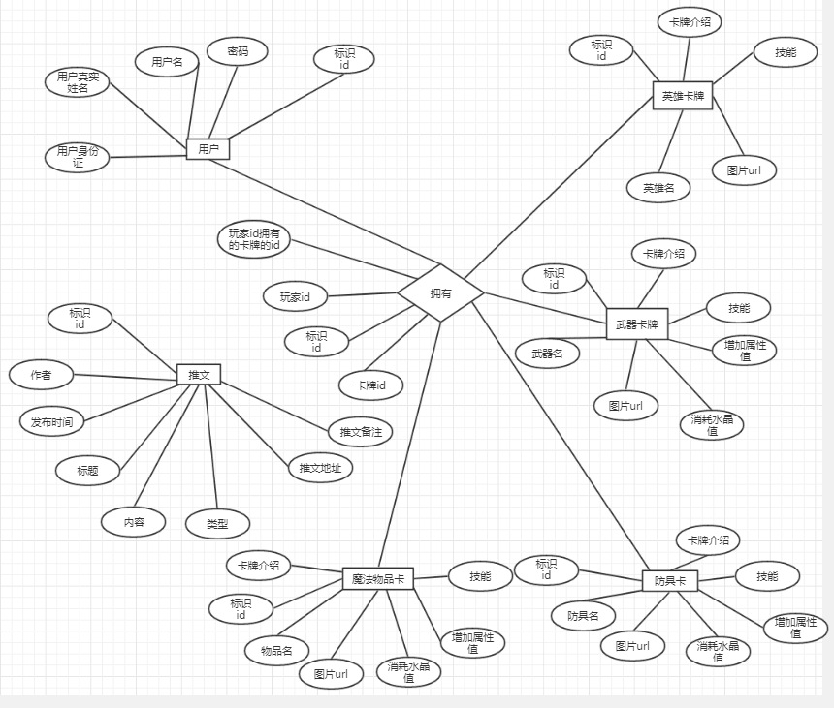

**3.2逻辑结构设计**

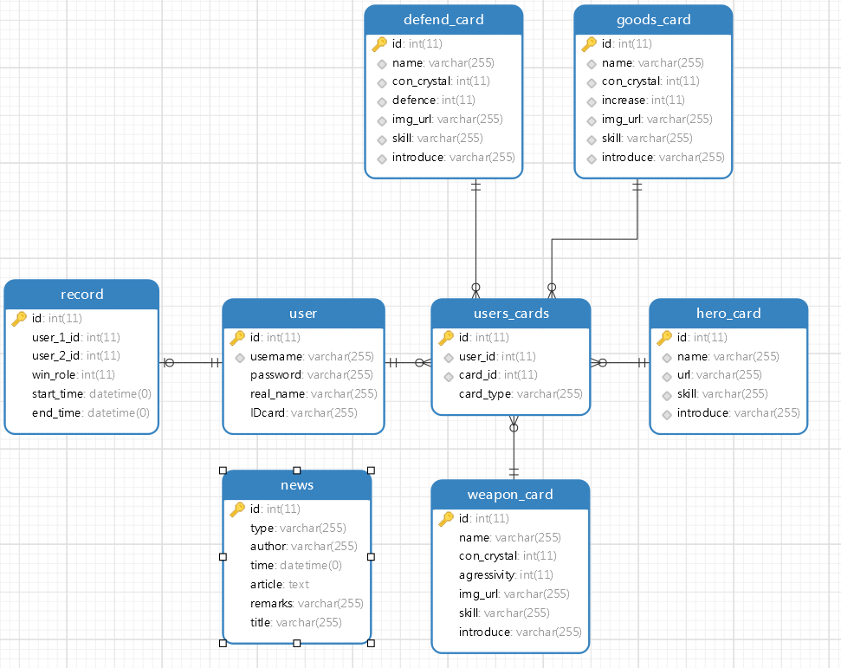

**3.3物理结构设计**

用户数据表

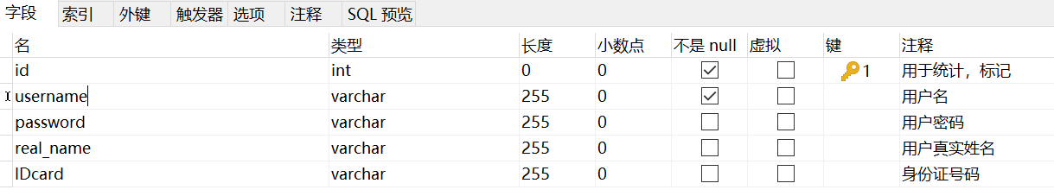

官网推文表

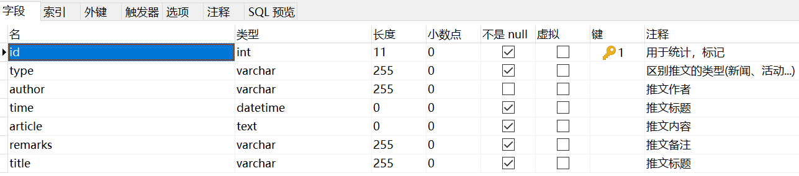

英雄卡牌表

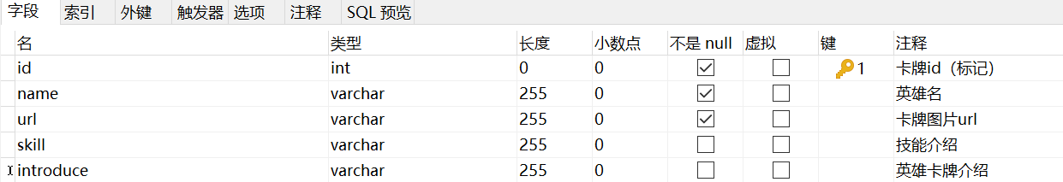

武器卡牌表

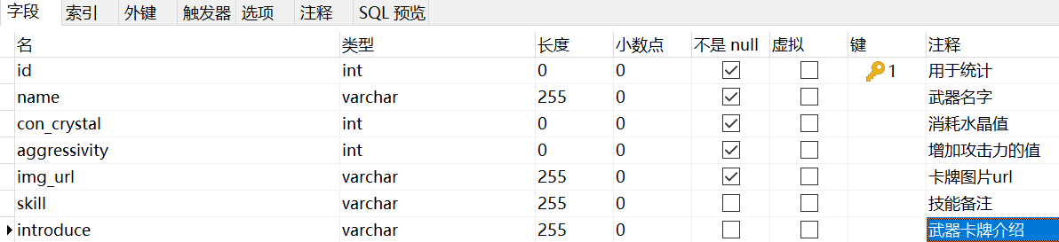

防具卡牌表

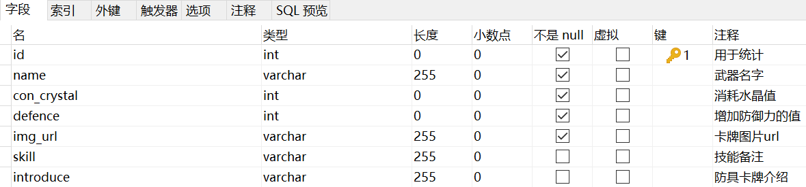

魔法物品卡牌表

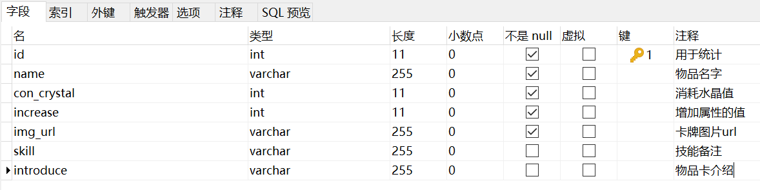

游戏记录

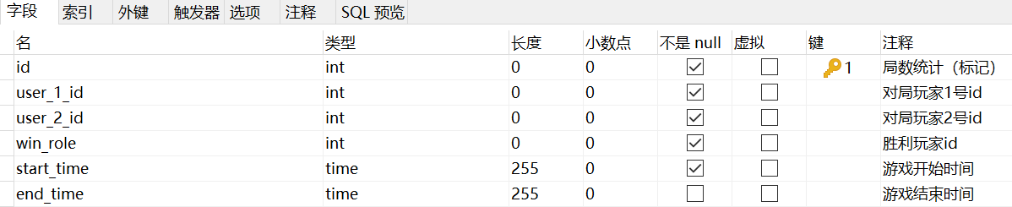

用户拥有卡牌表

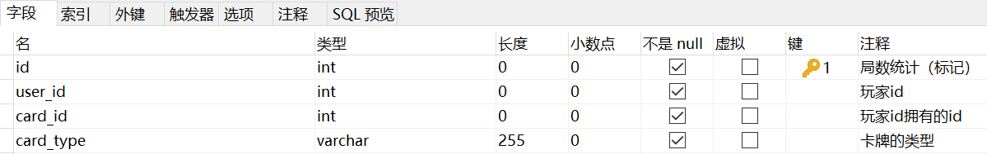

**4.应用设计**

## 4.1数据字典设计

|  |  |  |  |
| --- | --- | --- | --- |
| 表名 | 用户数据表（user） | | |
| 描述 | 记录用户信息 | | |
| 字段 | 类型 | 可为null | 备注 |
| id | int | N | 主键，用于统计，标记 |
| username | varchar(255) | N | 用户名 |
| password | varchar(255) | Y | 用户密码 |
| real_name | varchar(255) | Y | 用户真实姓名 |
| IDcard | varchar(255) | Y | 身份证号码 |

|  |  |  |  |
| --- | --- | --- | --- |
| 表名 | 官网推文表（news） | | |
| 描述 | 记录官网推文信息 | | |
| 字段 | 类型 | 可为null | 备注 |
| id | int | N | 主键，用于统计，标记 |
| type | varchar(255) | N | 区别推文类型(新闻、活动...) |
| author | varchar(255) | Y | 推文作者 |
| time | varchar(255) | N | 发布时间 |
| title | varchar(255) | N | 推文标题 |
| article | text | N | 推文内容 |
| remarks | varchar(255) | Y | 推文备注 |

|  |  |  |  |
| --- | --- | --- | --- |
| 表名 | 英雄卡牌表（hreo_card） | | |
| 描述 | 记录英雄卡牌信息 | | |
| 字段 | 类型 | 可为null | 备注 |
| id | int | N | 主键，卡牌id（标记） |
| name | varchar(255) | N | 英雄名 |
| url | varchar(255) | N | 卡牌图片url |
| skill | varchar(255) | Y | 技能介绍 |
| introduce | varchar(255) | Y | 英雄卡牌介绍 |

|  |  |  |  |
| --- | --- | --- | --- |
| 表名 | 武器卡牌表（weapon_card） | | |
| 描述 | 记录武器卡牌信息 | | |
| 字段 | 类型 | 可为null | 备注 |
| id | int | N | 主键，用于统计 |
| name | varchar(255) | N | 武器名字 |
| con_crystal | int | N | 消耗水晶值 |
| agressivity | int | N | 增加攻击力的值 |
| img_url | varchar(255) | N | 卡牌图片url |
| skill | varchar(255) | Y | 技能备注 |
| introduce | varchar(255) | Y | 武器卡牌介绍 |

|  |  |  |  |
| --- | --- | --- | --- |
| 表名 | 防具卡牌表（defend_card） | | |
| 描述 | 记录防具卡牌信息 | | |
| 字段 | 类型 | 可为null | 备注 |
| id | int | N | 主键，用于统计 |
| name | varchar(255) | N | 防具名字 |
| con_crystal | int | N | 消耗水晶值 |
| defence | int | N | 增加防御力的值 |
| img_url | varchar(255) | N | 卡牌图片url |
| skill | varchar(255) | Y | 技能备注 |
| introduce | varchar(255) | Y | 防具卡牌介绍 |

|  |  |  |  |
| --- | --- | --- | --- |
| 表名 | 魔法物品卡牌表（goods_card） | | |
| 描述 | 记录魔法物品卡牌信息 | | |
| 字段 | 类型 | 可为null | 备注 |
| id | int | N | 主键，用于统计 |
| name | varchar(255) | N | 物品名字 |
| con_crystal | int | N | 消耗水晶值 |
| increase | int | N | 增加属性的值 |
| img_url | varchar(255) | N | 卡牌图片url |
| skill | varchar(255) | Y | 技能备注 |
| introduce | varchar(255) | Y | 物品卡牌介绍 |

|  |  |  |  |
| --- | --- | --- | --- |
| 表名 | 游戏记录表（record） | | |
| 描述 | 记录游戏信息 | | |
| 字段 | 类型 | 可为null | 备注 |
| id | int | N | 主键，用于统计 |
| user_1_id | int | N | 对局玩家1id |
| user_2_id | int | N | 对局玩家2id |
| win_role | int | N | 胜利玩家id |
| start_time | time | N | 游戏开始时间 |
| end_time | time | Y | 游戏结束时间 |

|  |  |  |  |
| --- | --- | --- | --- |
| 表名 | 用户拥有卡牌表（users_cards） | | |
| 描述 | 记录用户拥有的卡牌 | | |
| 字段 | 类型 | 可为null | 备注 |
| id | int | N | 用于统计 |
| user_id | int | N | 玩家id |
| card_id | int | N | 玩家id拥有的卡牌id |
| card_type | varchar(255) | N | 卡牌的类型 |

## 4.2安全保密设计

使用者在使用此数据库时，由于不同的访问者的登陆号码不同，且增加了密码设置，故 相当于对于数据的访问设置了权限，所以数据可以说是安全的。管理员的权限最大，可以控制所有的数据。

**5.数据库验证验收标准**

## 5.1数据库数据体的验收

1、保证每列的原子性，即要符合第一范式。

2、表中应该避免可为空的列

3、表中记录应该有一个唯一的标识符。

4、数据库对象要有统一的前缀名。

5、尽量只储存单一实体类型的数据。

## 5.2数据库安全性的验收

1、用户标识和鉴别：该方法由系统提供一定的方式让用户标识自己咱勺名字或身份。每次用户要求进入系统时，由系统进行核对，通过鉴定后才提供系统的使用权。

2、存取控制：通过用户权限定义和合法权检查确保只有合法权限的用户访问数据库，所有未被授权的人员无法存取数据。例如C2级中的自主存取控制(I)AC)，Bl级中的强制存取控制(M．AC)。3、表中记录应该有一个唯一的标识符。

3、视图机制：为不同的用户定义视图，通过视图机制把要保密的数据对无权存取的用户隐藏起来，从而自动地对数据提供一定程度的安全保护。

4、审计：建立审计日志，把用户对数据库的所有操作自动记录下来放人审计日志中，DBA可以利用审计跟踪的信息，重现导致数据库现有状况的一系列事件，找出非法存取数据的人、时间和内容等。

5、数据加密：对存储和传输的数据进行加密处理，从而使得不知道解密算法的人无法获知数据的内容。